Инструкционно-технологическая карта приготовления десерта: «Яблочный самбук»
Рецептура:
Наименование сырья | Масса брутто, г | Масса нетто, г
Яблоки свежие очищенные | 79,5 | 70
Сахар-песок | 20 | 20
Желатин | 1,5 | 15
Яйца (белок) | ½ шт. | 24
Вода | 42 | 42
Выход | - | 100

Технология приготовления.
Яблоки (без семенного гнезда) после удаления косточек укладывают на противень, подливают небольшое количество воды и запекают в жарочном шкафу; затем их охлаждают и протирают. В полученное пюре добавляют сахар, яичный белок и взбивают на холоде до образования пышной массы.
Подготовленный желатин ставят на водяной мармит, помешивая, дают ему полностью раствориться и процеживают, затем вливают тонкой струйкой во взбитую массу при непрерывном и быстром помешивании венчиком.
Условия хранения: Срок хранения 12 ч.
Характеристики готового блюда:
Цвет: светло-серый из яблок.
Вкус: вкус освежающий, кисло-сладкий; аромат яблок или слив.
Запах: вкус освежающий, кисло-сладкий; аромат яблок.
Консистенция: желеобразная, пышная, нежная, более плотная, чем у мусса.
Внешний вид: желеобразная взбитая в пену масса, хорошо сохранившая форму, выложена в креманки, полита охлажденным плодовым или ягодным сиропом.

Инструкционно-технологическая карта приготовления
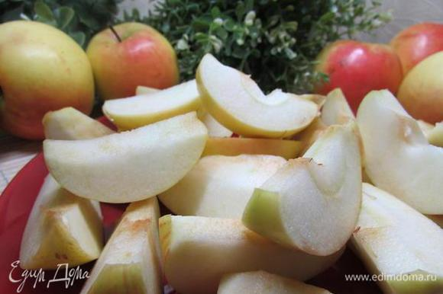 | 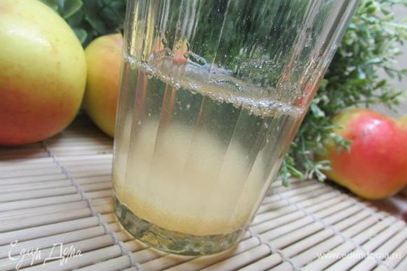 | 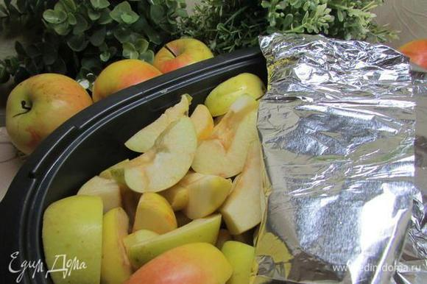
Яблоки почистить, разрезать на две или четыре части, удалить сердцевину. Кожицу не снимать. | Желатин замочить в 150 мл холодной кипяченой воды и оставить для набухания. | Яблоки выложить на противень, застеленный фольгой. Яблоки накрыть фольгой. Поставить в духовку. Запекать при температуре 200 градусов до тех пор, пока яблоки не станут мягкими (примерно 40 минут).
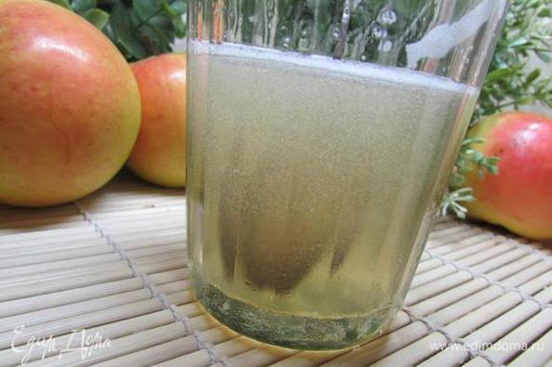 | 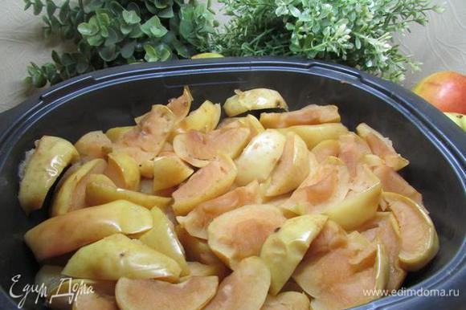 |  | 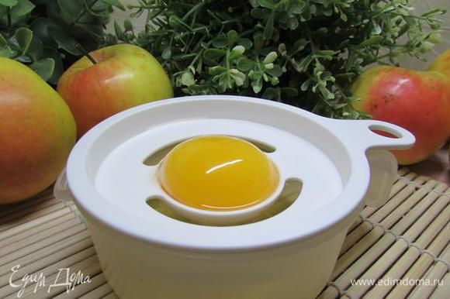
Желатин, нужно довести до кипения, но не кипятить. Снять с огня и остудить. | Яблоки вынуть из духовки и тоже остудить. |  | Отделить белки от желтка.
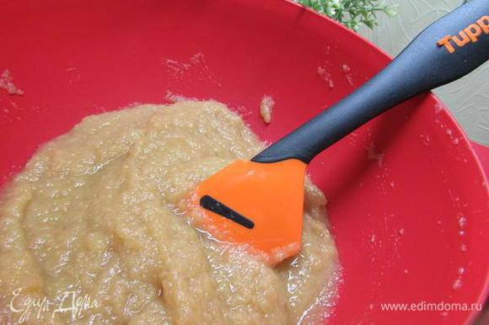 | 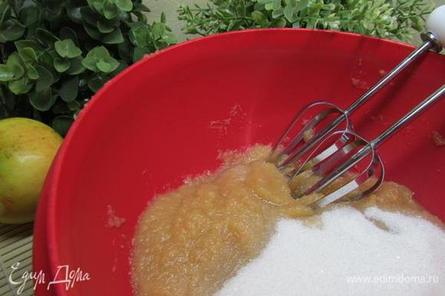 |  | 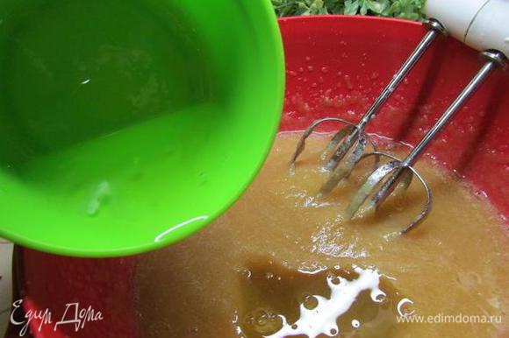
Остывшие яблоки протереть через сито, кожицу, убрать. | Добавить в пюре сахар и взбить миксером до однородной массы |  | Затем добавить в яблочное пюре белки и взбить до тех пор, пока смесь не увеличится в объеме в 2-3 раза.
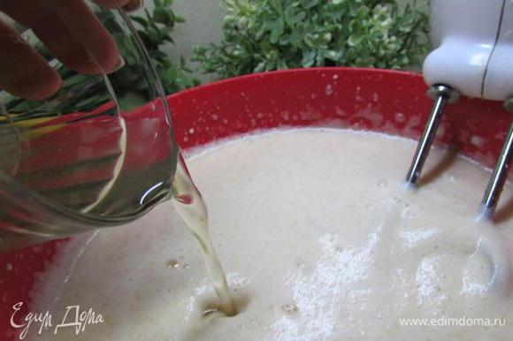 | 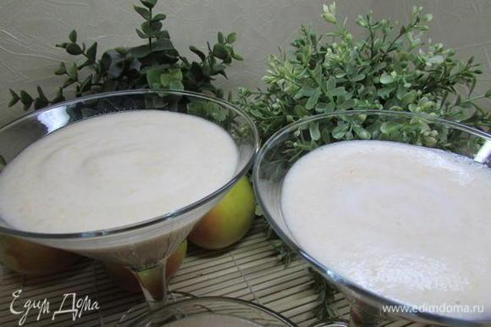 |  | 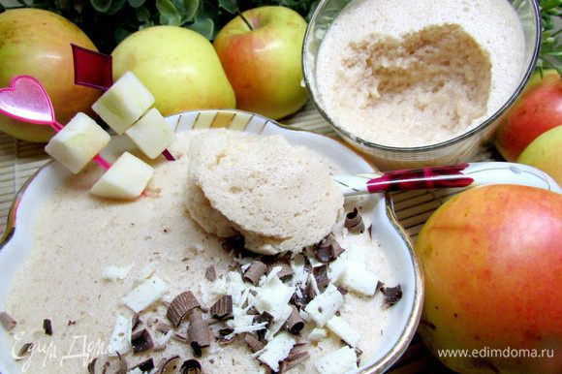
В конце добавить в пюре желатин и взбить еще минут 7. | Разложить самбук по креманкам и оставить в холодильник до застывания – на 3-4 часа. |  | Украсить яблочный самбук шоколадом, измельченными орехами, зернышками граната и подать

Литература
Источник рецептуры: Сборник рецептур на продукцию общественного питания. М. П. Могильный Изд. 2-е, ДеЛи плюс, 2016. - 888с

